A Chico and the Gypsies és a Romengo a Margitszigeti Szabadtéri Színpadon
Kultúra, tradíció, érték. A cigány zene ritmusos lüktetésével hív táncba június 14-én a Margitszigeti Színház, méghozzá két igazi csemege, a legjobb hazai és nemzetközi előadók tolmácsolásában: a legendás Chico and the Gypsies, Chico Bouchiki-nek a zenekara előtt ugyanis a magyarországi roma folk egyik legrangosabb, világzenei szinten is elismert együttese, a Romengo gondoskodik majd a páratlan, vérpezsdítő hangulatról. A koncert apropóján az együttes egyik alapítójával és menedzserével, Rostás Mihály Mazsival beszélgettünk.
“Azt gondolom, hogy a cigányok kultúrájának legerősebb láncszeme a tánc és a zene. Ez elmaradhatatlan. A legnagyobb szegénységben is táncolnak és énekelnek, ez az életük része. Igaz, ma már a leegyszerűsödött kommunikáció miatt, sajnos egyre kevesebb az ilyen alkalom, de ha visszagondolok rá, mikor kicsi voltam, édesanyám krumplipucolás közben is énekelt, a nagy találkozó csomópontoknál, például lóvásáron, vasútállomáson kialakuló beszélgetéseknek pedig előbb-utóbb mindig dalolászás és táncolgatás volt a vége” – mesélte Rostás Mihály Mazsi, aki feleségével, a zenekar énekesével, Lakatos Mónikával 2004-ben alapította az együttest, amiben ő maga gitárosként és énekesként van jelen.
A Romengo feldolgozásaiban és saját szerzeményeiben egyaránt nagyecsedi oláh-cigány hagyományokon alapuló cigányzenét játszik, sikerüket hangszeres és stiláris gazdagságuk mellett énekesnőjük szívbemarkolóan gyönyörű hangjának köszönhetik.
“Aki nagyjából ismeri a cigányzenét tudja, mennyire sokszínű. Jócskán túlmutat azon, ami például a 100 Tagú Cigányzenekarra gondolva a legtöbbeknek eszébe jut, noha ez egyébként nagyon jó referencia. A cigányzene, még ha stílusazonos is, teljesen különböző, mert legyen szó tradicionális dalokról, vagy saját szerzeményekről, azok az előadó saját egyéniségétől válnak teljessé, egyedivé. A magyarországi oláh cigány zenére mind szöveg-, mind dallamvilágában a magyar népzene volt, illetve van nagyon nagy hatással, s ha valaki nem ízesíti túl spanyol, arab, vagy éppen balkán stílusjegyekkel, akkor ezek a vonások egyértelműen felismerhetők” – magyarázta a zenész, aki a Romengo tagjaival egyetemben a kultúra, tradíció megőrzésében, tovább örökítésében is élen jár.
Nemzetközi cigány és világzenei hálózatukkal jelenleg is azon dolgoznak, hogy olyan nemzetközi bázissá váljanak, mely nem csak a hazai, de akár az Európán belüli zenekarokat is magához fogadja, majd fesztiválokra, koncertekre kiközvetíti. Mindennapjaikban pedig, amikor alkalmuk nyílik rá, viszik magukkal a piciket is a koncertekre, már csak azért is, hogy “kicsit megszokják, megszeressék ezt a világot. Ha a színpadon nem, mi Mónival itthon akkor is zenélnénk, most is ezt tesszük. A gyerekekkel való játék is gyakran ebbe csap át, Móni rengeteget táncol velük. Domi, aki az utóbbi koncerteken szinte mindig ott van velünk, még csak 5 éves, de csodálatosan énekel és magától tanulja meg a próbák alkalmával a Romengo dalait. Így volt ezzel a teknősünk fia is, Balogh Brájen is, aki már pelenkás korában is jött velünk, mostanra pedig nagyszerűen gitározik, énekel ütőzik.”
A margitszigeti koncertre főként a Romengo saját, tradicionális vonalat képviselő táncosabb dalaiból állítják össze a repertoárt, amelyek tartalma a cigányság életéről, kultúrájuk egy részének bemutatásáról is szól.
“Mindig a helyhez igazodva válogatjuk dalainkat, szabadtéren például nem feltétlen szerencsés, ha a szép, lassú, lírai dalokat vesszük elő. Fontos azonban megjegyezni, hogy már nagyon régóta nem írunk le műsort. A közönség diktál, mi pedig figyelünk, érezzük a zenekarral, hogy milyen irányba mozduljunk tovább, nem ragaszkodunk ahhoz, amit előre megbeszélünk. Ahogyan a repertoár, úgy gyakorlatilag minden egyes dalnak a hangulata meg tud változni a közönség miatt, és pont ettől annyira csodálatos szerintem, az oláh cigány zene: ha nem érti a hallgató a szöveget, akkor nem fogja tudni, hogy az eredetileg szomorú, vagy táncos, egyedül az előadásmód határozza ezt meg. Móni ráadásul az egyik olyan ember, aki annyira az érzelmek rabja, hogy nem énekel el kétszer ugyanúgy egy dalt.”
Zárásképp hozzátette: “Gyermekkorom óta nagyon erős kötődésem van a katalán rumbához, minden zsebpénzemet Chico lemezeire költöttem. Kegyetlenül izgulunk, ugyanakkor hihetetlenül boldogok vagyunk, hogy előzenekarként játszhatunk egy ilyen hihetetlen presztízsű zenekar, egy ekkora zenész előtt.”
Sajtókapcsolat:
- sajto@margitszigetiszinhaz.hu
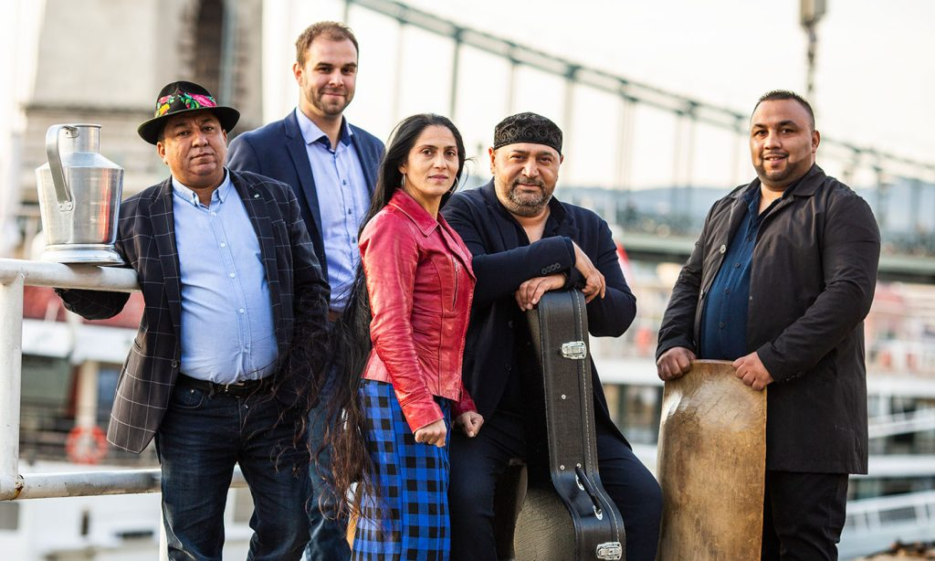 | © Margitszigeti Színház
Eredeti tartalom: Margitszigeti Színház
Továbbította: Helló Sajtó! Üzleti Sajtószolgálat
Ez a sajtóközlemény a következő linken érhető el:

